附件1
线上答题具体步骤
一、登录方法：1.①微信搜索"看健未来2030"公众号,点击"关注"进入主界面,对话框回复"竞赛答题"弹出链接进入注册答题。②或用微信扫描下方二维码登录小程序进入注册答题：

(图为微信小程序二维码)
2.
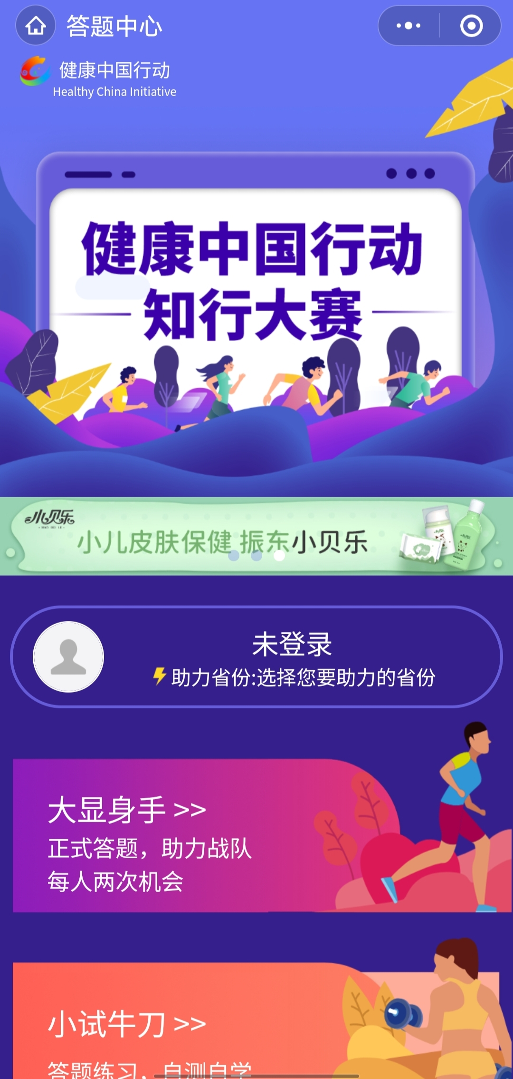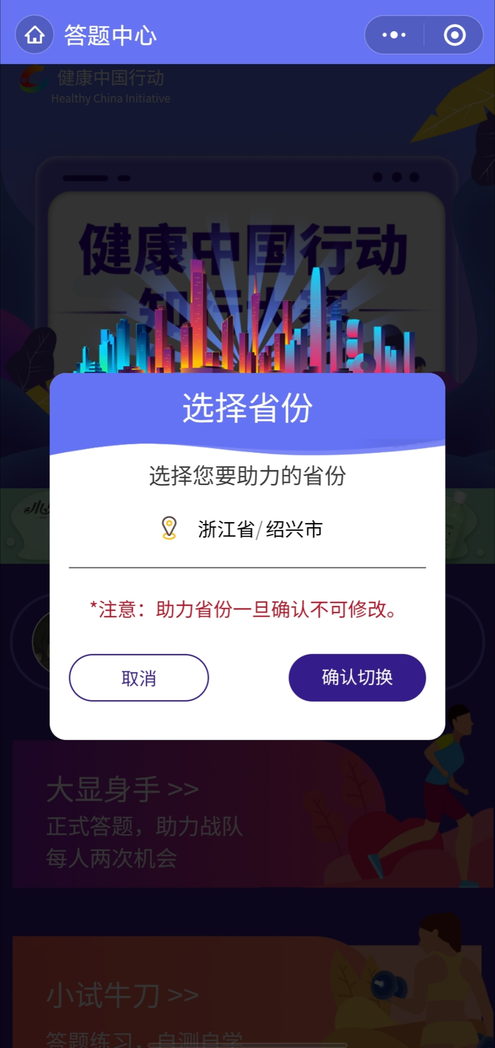
授信登录，选择助力省市：浙江省绍兴市
二、答题：
①登录后点击下面" 大显身手 " 版块，进入正式答题，每组答题设有20道题目,每题限时15秒,每人有两次答题机会,取高分成绩计入本省答题平均分。（必答，至少完成一次，完成后上报科室负责人汇总）

②"小试牛刀"为答题练习板块,点击后即可在线进行答题练习,助力正式答题时答对更多题目为所选省份助力。每组练习设有5道题目,答题轮数不限。（选做）

